Муниципальное бюджетное общеобразовательное учреждение «Комсомольская средняя общеобразовательная школа №2»

ПРОЕКТ
«Семейный альбом»

Автор проекта:
Киреева Альбина Андреевна,
учитель начальных классов
муниципального бюджетного
общеобразовательного учреждения
« Комсомольская средняя общеобразовательная школа №2»

Название проекта | Семейный альбом
Название учреждения (класса) | Муниципальное бюджетное общеобразовательное учреждение  «Комсомольская средняя общеобразовательная школа №2»
Адрес | Чамзинский муниципальный район, п. Комсомольский, микрорайон 1, д.18
Основные разработчики проекта  Участники проекта | Киреева Альбина Андреевна, учитель начальных классов  Обучающиеся 4 б класса, родители
Сроки реализации
Краткое описание | «Семейный альбом» – это модель создания «Генеалогического древа», обоснованная устными и письменными свидетельствами и фотодокументами, история семьи, сложенная из конкретных фактов, из конкретных судеб родных, из тех документов, которые будут собраны на данном отрезке времени.  Семейный альбом выполняет функции хранения фамильной памяти, её сплочения. Зачастую семейные снимки остаются практически единственным, что связывает разросшуюся семью. Семейная фотография служила своего рода кирпичиком в семейной летописи.  Совместная деятельность с родителями и представителями старших поколений по восстановлению родословной способствует укреплению внутрисемейных связей, более глубокому осмыслению ценности семьи. Познание истории страны через призму судеб близких и далёких предков формирует патриотическое чувство.  В ходе выполнения проекта обучающиеся должны узнать о семейных традициях, составить семейную картотеку, создать генеалогическое древо, герб семьи, принять участие в фотоконкурсе «Семейный альбом». Обязательным условием проекта является добровольное участие семей обучающихся.
Актуальность | Знание детьми своей родословной и воспитание уважения к ближайшему окружению, является важнейшим составляющим духовно- нравственно воспитания.  Народная мудрость гласит: «Без корня и полынь не растёт.» Мы думаем, каждому человеку следует знать корни, историю своей семьи.  В настоящее время изучение своей семьи стало особенно актуальным. Современные семьи очень мало общаются не только с дальними, но и близкими родственниками. Теряется связь поколений. Некоторые молодые люди не знают даже своих прабабушек и прадедушек.  Семья играет ведущую роль в становлении личности школьника. Именно в семье, благодаря ощущению живой человеческой среды и на основе наблюдаемых ребенком форм поведения взрослых, он приобретает первый гражданский и нравственный опыт.  Разрушение традиционных устоев семьи является одной из причин кризиса в духовно-нравственной и социокультурной сферах современного общества
Этапы проекта | I этап. ПОДГОТОВИТЕЛЬНЫЙ  Изучение состояния проблемы  Подбор методической и художественной литературы по теме.  Ознакомление детей с целью и задачами проекта.  Разработка мероприятий по реализации проекта.  Подбор информационного материала по теме (стихи, иллюстрации, материал для художественно-творческой деятельности детей).  II этап. ОСНОВНОЙ  Совместная деятельность детей, родителей, педагога.  - непосредственно - образовательная деятельность;  - беседы с детьми на темы: «Давайте жить дружно», «Семейные ценности и традиции», «Зачем человеку семья»;  - творческие работы детей: подбор фотографий, надписей, рамок, оформление альбома;  IІІ этап. ЗАКЛЮЧИТЕЛЬНЫЙ  Подведение итогов и результатов работы.
Цель  Задачи проекта | Объединить интересы детей и взрослых в возрождении и сохранении семейных традиций  - прививать уважительное, заботливое отношение к пожилым родственникам;  -формировать интерес к истории своей семьи;  -укрепление связи поколений в семье;  - научиться собирать семейные архивы;  - развить исследовательские навыки;  - собрать исторический материал и написать о некоторых наших предках с интересной биографией;
Реализация проекта | - Тема. Моя родословная: «Визитная карточка семьи»  1.Ознакомление обучающихся и их родителей с целью и задачами проекта. Раскрытие понятий: «родословная», «генеалогия», «предок», «род», «семья».  2.Знакомство обучающихся с историей своей семьи через различные источники информации. Составление и уточнение списков своих родственников по восходящей линии: выяснение места рождения и жительства; установление социального статуса (по возможности).  2. Тема. «Генеалогическое древо моей семьи».  Составление генеалогического древа семьи на основании собранной картотеки. Работа может иметь любое художественное оформление (материалы по выбору).  - Тема. Составление семейного герба. Творческая работа  1.Знакомство с понятием «геральдика», историческими данными о гербах, значением изображенных на нем предметов, законами геральдики.  2.Выбрать вместе с родителями форму герба, символику, цвет и подобрать девиз для своей семьи. Работу выполнить на формате А4 (изобразительные материалы: гуашь, акварель, тушь).  - Тема. «Традиции моей семьи».  1.Уточнить понятие «традиция», проанализировать литературные произведения с точки зрения наличия традиций в семьях,  2. Провести анкетирование учащихся класса и их родителей, с целью выявления традиций семей и их значение.  5. Тема. Творческий конкурс рисунка «Портрет моей семьи». Выполнение рисунков  - Тема. Проект «Семейный фотоальбом»  Обобщение итогов работы над составлением своей родословной, защита проекта. Форма презентации: выступление на классном часе перед одноклассниками и родителями – участниками проекта.
Результаты проекта | У детей:  - накопление представлений о семье, своей родословной, о традициях и реликвиях своей семьи;  - осознание собственного статуса в семье, значимости семьи в своей жизни и пробуждение чувства радости и гордости за свою семью;  - проявление благодарности, заботливости и внимания к родителям и старшему поколению семьи;  - желание отразить свои чувства в художественно-творческой деятельности.  У родителей:  - возрождение и сохранение семейных традиций;  - активизация участия совместно с детьми в жизнедеятельности школы, в поисковой и художественно-творческой деятельности;  У педагогов  - содействие возрождению лучших отечественных традиций семейного воспитания и закреплению связей между членами семьи разных поколений;  - разработка комплекса занятий для школьников по теме: «Я и моя семья»;  Составление собственного «генеалогического древа», семейного герба и девиза, участие в фотоконкурсе «Семейный фотоальбом»; возвращение к семейным преданиям, осмысление истории рода и влияние на неё тех или иных событий большой и малой политики позволяет прикоснуться к истории Отечества и малой родины. Результат данного проекта можно считать, как пропаганда духовно-нравственного и нравственно -патриотического воспитания.
Приложение | 1. Анкетирование для учащихся по теме «Традиции моей семьи»
  1. Перечислите всех членов семьи, живущих вместе с вами
  мама
  папа
  брат
  сестра
  бабушка
  дедушка
  тётя
  дядя
  2. Какие семейные традиции вы соблюдаете?
  Посещение кино, театра, концертов
  Дни поминовения усопших
  Дни рождения
  Религиозные обряды (посещения церкви, посты, праздники…)
  Гражданские праздники (Новый год, 8 Марта, 1 мая, 9 мая…)
  Интеллектуальные конкурсы, викторины
  Совместные спортивные мероприятия, походы, экскурсии, поездки на природу
  Школьные праздники
  3. Отметьте, какими увлечениями вы занимаетесь вместе с родителями
  Чтение книг
  Домашнее животное (уход, дрессировка)
  Живопись, рисование
  Шахматы
  Коллекционирование
  Рыбалка
  Спорт
  Шитьё, вышивка, вязание
  Сочинение стихов, сказок, рассказов
  4. Какой труд объединяет вашу семью
  Общего труда нет, у каждого свое дело
  Уборка квартиры
  Работа в саду, на даче
  Ремонт квартиры
  Уход за маленьким ребёнком
  Уход за домашними животными
  5. Собираете ли вы семейные советы для того, чтобы:
  Обсуждать проблемы воспитания детей
  Обсуждать покупки членов семьи
  Распределять работу по дому, ответственность
  Планировать отпуск
  Распределить бюджет семьи
  Семейные проблемы решаются в рабочем порядке, без специальных семейных советов
  2. Анкетирование для родителей по теме «Традиции моей семьи»
  1. Вы считаете взаимоотношения в вашей семье:
  хорошие
  отличные
  нормальные
  не очень хорошие
  2. Считаете ли вы свою семью дружной?
  да
  не совсем
  3. Какие семейные традиции способствуют укреплению вашей семьи?
  праздники
  ужин в кругу семьи
  поездки
  всё, многое
  праздники и поездки
  не знаю
  выезд на природу, просмотр ТV, ужин
  школьные праздники
  4. Как часто ваша семья собирается вместе?
  ежедневно
  часто
  как получится
  когда как
  редко
  всегда
  5. Что делает ваша семья, собравшись вместе?
  каждый занимается своим делом
  всё (всё понемногу, всем, много чем)
  обсуждаем учёбу
  занимаемся трудом и ходим летом на участок
  смотрим TV, обсуждаем жизненные проблемы
  занимаемся семейно – бытовым трудом
  делимся впечатлениями
  смотрим TV передачи
  общаемся
  вместе проводим досуг
  читаем
  шутим, смеёмся
  отдыхаем
  6. Бывают ли в вашей семье ссоры, конфликты?
  редко
  иногда
  нет
  - Участие в XIV Межрегиональной научно-исследовательской конференции
  по практическому краеведению
  «Историко-культурное и природное наследие родного края»
  Номинация: «Славная земля - славные люди"
  Биряева Евгения ,3б класс – победитель
  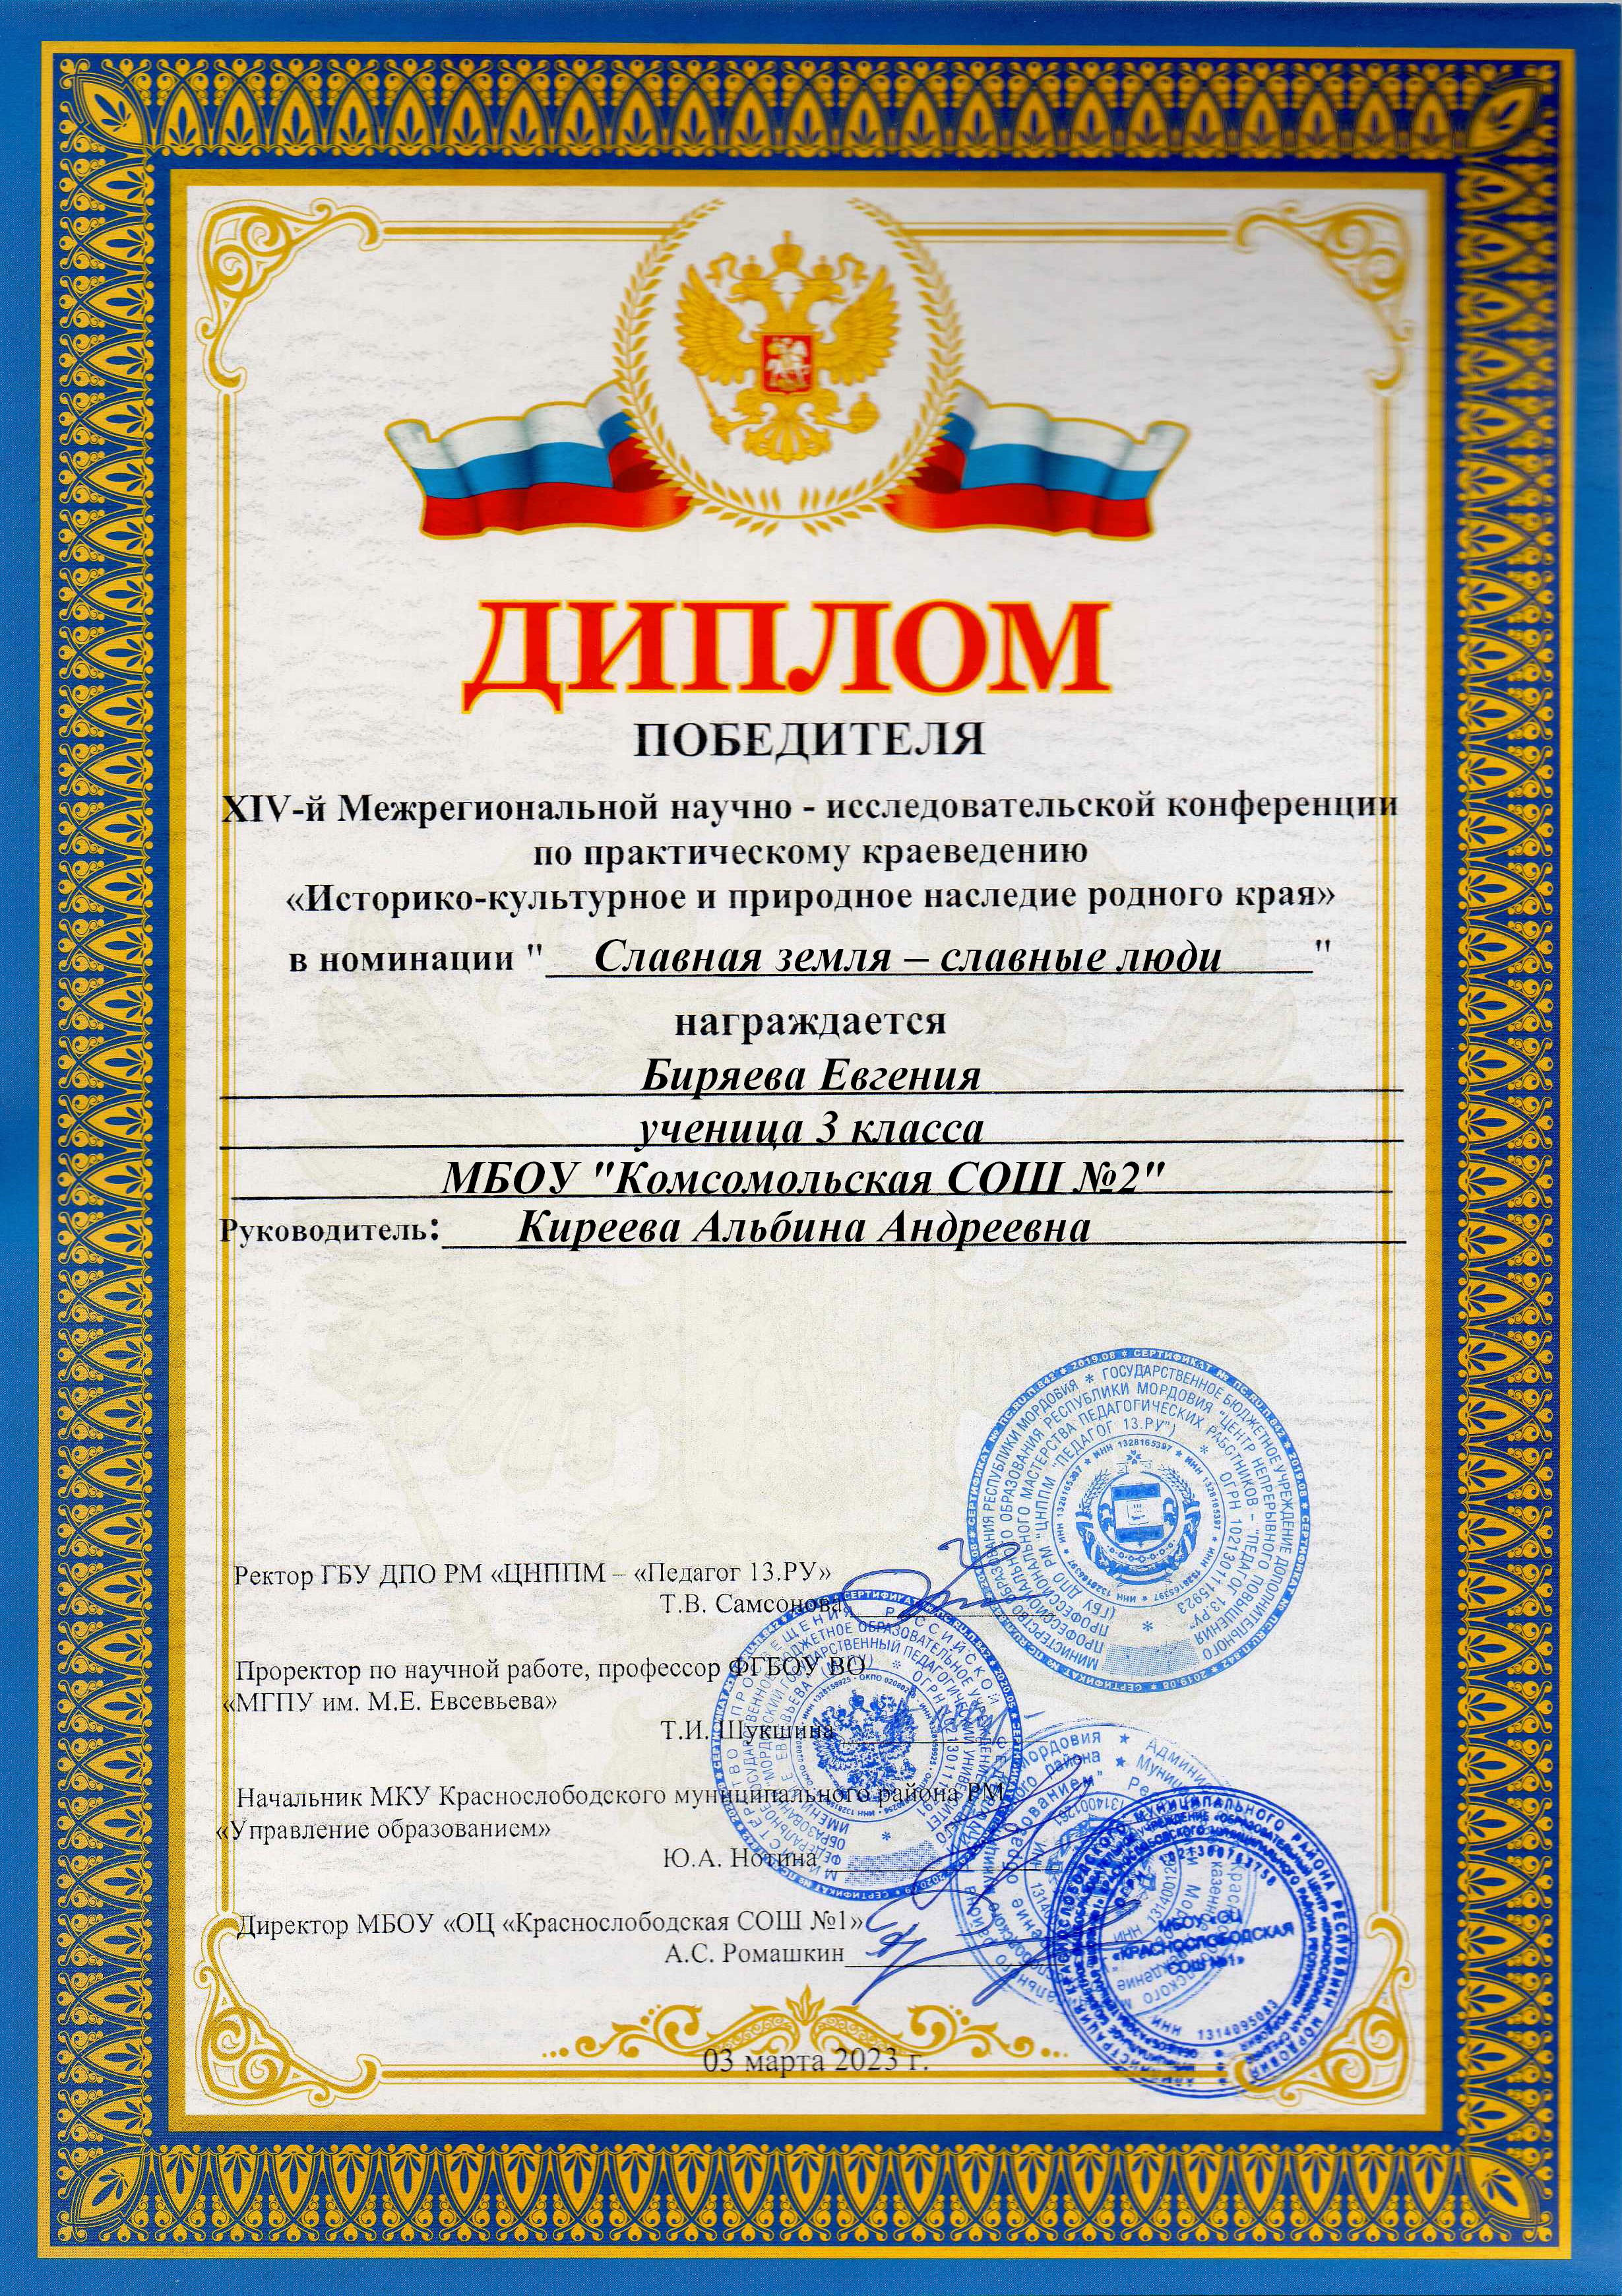
  - Мартьянова Ульяна рассказывает о героическом подвиге своего папы, получившего тяжелейшие травмы при выполнение боевого долга в Республике Дагестан, Мартьянова Сергея Александровича, награжденного орденом Мужества.
  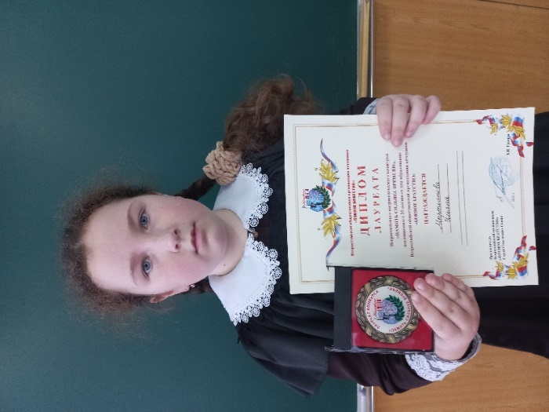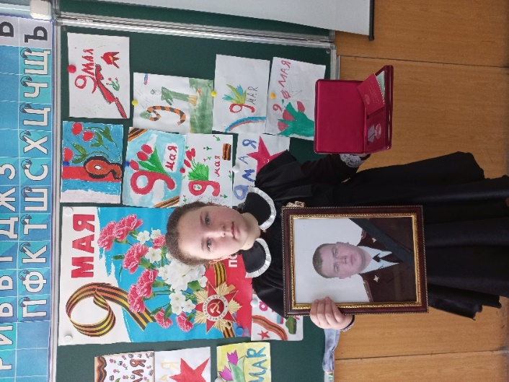
  - Защита проектов «Моя семья»
  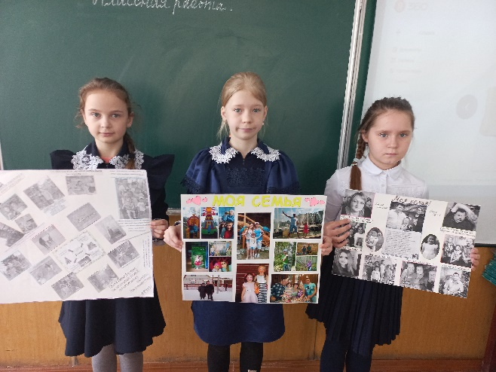
  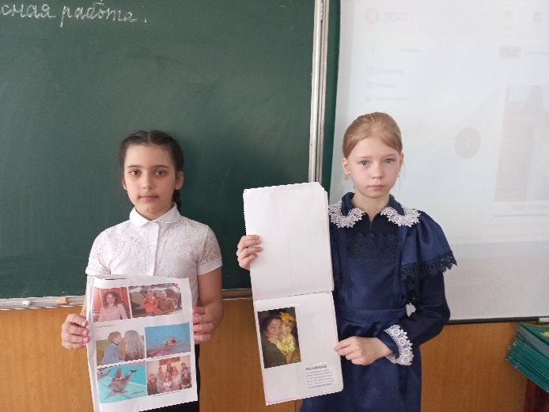
  - Акция «Бессмертный полк»
  

